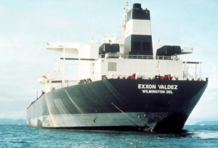
Instituto Tecnológico de Monterrey Campus Estado de México
Relaciones Públicas
Dr. José Octavio Islas

Brenda Gabriela Martínez Sánchez A01168420
Alba Rubí Cerecedo Zamarripa A01166164
Germán Martínez Guerra A01371664

1.- ¿Qué ocurrió en el desastre del Exxon Valdez?
El 23 de marzo de 1989 a las 21:12 h, el petrolero Exxon Valdez, un barco de aproximadamente 45 metros de largo y un peso de 280,000 toneladas –cargado en su máxima capacidad-, zarpó de la terminal petrolera Valdez en Alaska rumbo a Long Beach, California. Llevaba un cargamento de 20, 962,710 litros de petróleo crudo.
Con el fin de evitar los icebergs, el capitán maniobró fuera de la ruta y después de un rato de seguir esta estrategia, dejó al mando a dos miembros de la tripulación, Gregory Cousins a cargo del puente de mando y Robert Kagan en el timón, quienes no habían tenido las 6 horas de sueño reglamentarias en su trabajo antes de que comenzara su turno de 12 horas. De igual manera, se alegó que es el mismo capitán, Joe Hazelwood, habría estado operando el barco en estado de ebriedad.
Aproximadamente a las 00:04 h del 24 de marzo, después de haber sido advertidos que el barco se encontraba en piloto automático y que se encontraban muy cerca del arrecife, el Tercer Oficial Cousins por estar privado de sueño no concebía el peligro de esta indicación y, en el estrecho Príncipe Guillermo, encalló en el arrecife, derramando aproximadamente 40,9 millones de litros de petróleo crudo.
¿Las consecuencias?
- El mayor vertido de crudo en la historia de Norteamérica.
- Se afectaron más de 2,000 km cuadrados de mar.
- Daño a más de 1,000 km de costa.
- 4,000 nutrias de mar de Alaska murieron.
- Quedaron en peligro 10 millones de pájaros y aves acuáticas migratorias, así como otros centenares de marsopas, leones de mar y diversas variedades de ballenas.
Otro de los grandes problemas que se le atribuyen a Exxon, fue la falta de participación, iniciativa e interés puesto que el problema que causaron, fue bastante grave.

2.- Elaborar una línea de tiempo sobre el desarrollo de los acontecimientos.
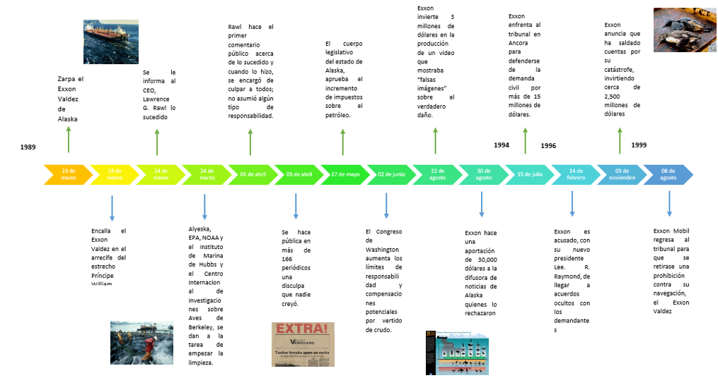

3.- ¿Cuáles fueron los principales errores que cometió el área de comunicación y RRPP de Exxon?

- El problema se mantuvo siempre interno, es decir , el culpable siempre fue la empresa.
- A pesar de que el problema se mantuvo interno, no hubo una disculpa pública por parte de la empresa.
- Los portavoces así como el CEO se encargaron constantemente de minimizar el problema, restarle importancia, cuando claramente se sabía que no era algo pequeño.
- La preocupación de la empresa era prácticamente nula
- Hubo acciones o campañas para remover lo ocurrido, sin tener éxito.
- La imagen de la empresa sigue siendo negativa y no ha podido ser cambiada.
- Ante todos es considerado el peor desastre ecológico ocurrido a lo largo de la historia.
- Se quiso evadir responsabilidad, buscando culpables.
- El equipo del CEO determinó que no era necesario que volara hasta Alaska, aunque esto hubiera calmado mucho a las personas, pero el CEO dijo que “estaba muy ocupado, no iba a pasar un verano entero ahí, ya hay profesionales haciéndose cargo.
- Decidieron establecer su centro de comunicación, el que estaría compartiendo todas las noticias, en Alaska, cuya estación era pequeña y limitada y esto complicaba la divulgación oportuna de la información puesto que cuando Exxon daba una noticia, esta se contradecía ya que había una diferencia horaria y algo nuevo estaba pasando.

4.- Elaborar el flujograma de cómo hubieran manejado ustedes esa crisis.
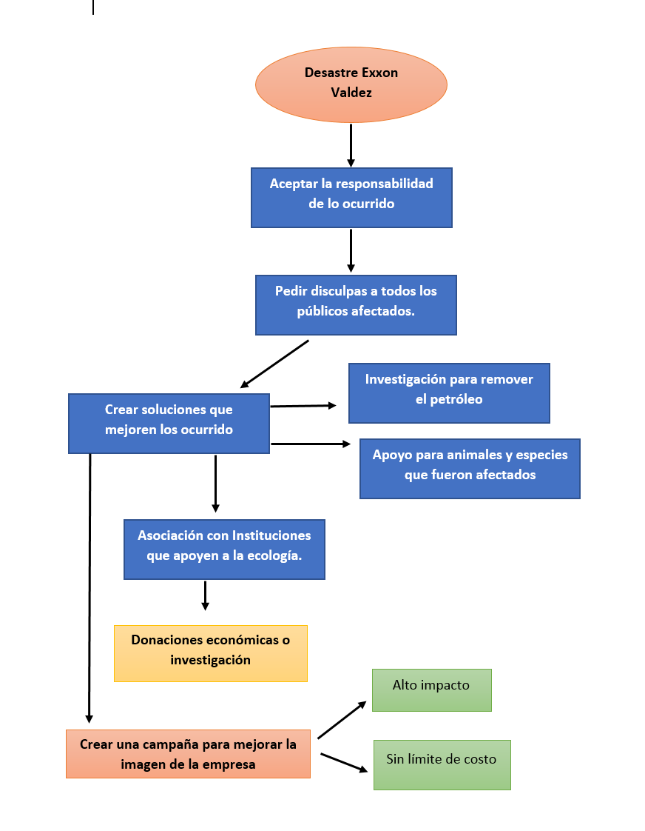

5.- Identificar 7 públicos afectados por la referida crisis y elaborar las matrices idóneas para amortiguar sus efectos (simulando que apenas hubiera ocurrido).

a) Prensa especializada en ecología:

Públicos Externo | Objetivos particulares | Descripción Situación Inicial | Situación deseable
Prensa especializada en ecología. | General: Informar ampliamente y de manera oportuna la postura de la compañía ante la falla técnica que provocó derrame o fuga.  Particular:  - Lograr que, a pesar de la situación, dar una imagen, primordialmente amigable con el medio ambiente.  - Presentar plan de acciones para solucionar el derrame.  - Vincularse con estancias correspondientes para pronta solución del problema. | Negativa: al ser un error operacional, deja la imagen de la empresa como negativa. Ya que el error atenta contra el medio ambiente, las especies que viven en el mar | En 6 meses, mitigar la imagen negativa generada a partir del error.  Dando seguimiento a los avances que se presenten para la limpieza del desastre.
Medios, acciones y presupuesto (etapa Pre Comunicativa ) | Medios, acciones y presupuesto ( Por emplear) | Calendario de acciones | Criterios de evaluación
Medios: No se contaba con plan de acción mediático para este tipo de situaciones. Por lo que es importante movilizar esfuerzos a preparar un discurso que ofrezca soluciones a los medios de comunicación y ésta a su vez a la sociedad civil.  Acciones: Dar conocer situación real del incidente, mediante datos numéricos.  Presupuesto: Se destina 2,000 dólares para preparar el plan de medios y ofrecer la rueda de prensa en las instalaciones centrales de la compañía. | Medios: informe en los canales de televisión abierta, sobre las situaciones y los planes de acción.  Acciones: Mensaje de avances en la limpieza e informar con datos numéricos a la población civil.  Presupuesto: 9,000 dólares que abarcaran el plan de medios e información al público civil, consumidores, organismo internacionales.  Presupuesto total aproximado: 11,000 dólares. | Junio 13 2017: Se realiza comunicado oficial para notificar desastres en los medios de comunicación.  Junio 14 2017: Seguimiento mediante noticieros, informando sobre avances.  Junio 15 2017: Se debió haber tapado y retirado el barco de las aguas.  Julio 10 2017: Limpieza al menos al 25 % del desastre. Seguir dando avance de la limpieza de la zona afectada  Agosto 19 2017: Los organismos internacionales, presentes evaluando el proceso de limpieza de la zona.  Septiembre 1 2017: Notificación de avance al menos del 50 % de la zona afectada.  Octubre 3 2018: Notificación sobre las especies que se afectaron y plan de acción para limpiarlas del petróleo.  Octubre 13 2018: Notificación de avance al 75 % de la limpieza de la zona afectada.  Noviembre 1 2018: Seguimiento mediante medios de comunicación masivos.  Diciembre 30 2017: Notificación del número de especies puestas fuera de peligro. | -Costo de la implementación. del equipo necesario para limpieza.  -Número de especialistas trabajando en el caso.  - Nivel de avance en la limpieza de la zona afectada.  -Respuesta por parte de los Organismo Internacionales. (Comunicados).  -Buscar un mínimo de 95% de nivel de confianza en los resultados. Área de Investigación.

Públicos Externo | Objetivos particulares | Descripción Situación Inicial | Situación deseable
Organismos internacionales | General: mejorar la relación con los organismos internacionales en los primeros 6 meses.  Particular:  - Reestablecer los lazos de comunicación con las empresas cercanas.  - Sanar los contactos existentes y recuperar los que posiblemente se hayan perdido  - Generar políticas y concientización sobre el manejo de Exxon para la calma de sus contactos. | Negativa: Exxon al ser una empresa altamente reconocida y con mucha presencia internacional, pierde credibilidad ante diversos organismos puesto que estos ahora ya no ven a esta empresa como confiable y honesta. | Que los organismos internacionales vuelvan a creer en la empresa, en sus valores y prácticas y deseen colaborar con ellos de nueva cuenta. De igual manera, se desea cambiar la imagen que se generó del incidente a una más positiva.
Medios, acciones y presupuesto (etapa Pre Comunicativa ) | Medios, acciones y presupuesto ( Por emplear) | Calendario de acciones | Criterios de evaluación
Medios: respuesta inmediata a la problemática.  Acciones:  - Disculpas públicas ante la comunidad y la sociedad para ver que realmente el cambio de la empresa es notable y no solo un show  - Procurar la relación con los stakeholders a través de la constante comunicación.  Presupuesto: 250,000 dólares para el manejo de la prensa y los medios | Medios: restablecimiento de las redes de comunicación y de contactos  Acciones:  - Crear un plan de acción que describa los pasos a seguir para la restauración de las relaciones  - Habilitar un portal de quejas y noticias para detectar eficazmente los problemas específicos que está aconteciendo  Presupuesto:  300,000 para la habilitación del portal, así como para la conservación y restauración de las redes de contacto | Junio 21 2017 : entender la relación que se tiene actualmente con los organismos a través de la plataforma  Julio 12 2017: Estar presente en cada paso de la limpieza  Julio 20 2017: Diseño del plan de restauración  Agosto 5 2017: implementación del plan de investigación  Agosto 19 2017: Compra de software.  Septiembre 1 2017: Creación de mensaje  Octubre 3 2018: Instalación de software  Octubre 13 2018: Lanzamiento de la plataforma de quejas y noticias  Noviembre 1 2018: Envío de mensaje personalizado a todas aquellas personas que donan a la institución.  Diciembre 30 2017: Presentación de resultados de manera gráfica para poder ver el crecimiento esperado | -Costo de la implementación. (Detección de las áreas de oportunidad)  -Generación de nuevos vínculos  -Restauración de antiguas relaciones y redes de comunicación

Público externo | Objetivos | Descripción situación inicial | Situación deseable
Ecologistas | General: Cuidar y proteger al medio ambiente, mediante campañas o acciones que inviten a las personas a participar y al mismo tiempo generen conciencia del cuidado a la ecología.  Particular: Crear una relación estrecha para lograr ayudar al medio ambiente y a todas aquellas especies que salieron afectadas, esto puede lograrse a través de donaciones, actividades o investigaciones. | Negativa: Este suceso es considerado como la peor tragedia ecológica en toda la historia, por lo tanto, la empresa debe de comprender que su imagen para el público ecologista es completamente negativa ya que ha asesinado a miles de seres vivos que vivían en ese ecosistema. | En 6 meses se busca erradicar por lo menos el 30% de los contaminantes que fueron desechados al mar, así como proteger y ayudar a más de 20,000 animales que siguen sufriendo por esta tragedia, creando un santuario para la protección y desarrollo de estos. Si se trabaja fuerte y con un objetivo claro, en 6 meses habrán grandes cambios.
Medios, acciones y presupuesto (etapa Pre Comunicativa ) | Medios, acciones y presupuesto ( Por emplear) | Calendario de acciones | Criterios de evaluación
Medios: Existen planes de acción, sin embargo, ninguno fue efectivo ni logró quitar más del 10% de contaminantes. Acciones: Se busca crear una convocatoria para ecologistas e investigadores de todo el mundo a través de internet y redes sociales.  Presupuesto: Como se habla de una tragedia histórica que provocó la muerte de muchos seres vivos, necesitamos investigadores y ecologistas expertos que de verdad logren cambios. $50,000 dólares. (Investigación) | Medios: Equipo especializado para la extracción del contaminante.  Acciones: Santuario para la protección de vida animal dentro de esa zona. Eliminar a través de herramientas y materiales por lo menos el 30% del contaminante.  Presupuesto: 40,000 dólares para la creación y mantenimiento del santuario.  60,000 dólares para la extracción.  Presupuesto total: 150,000 dólares | Julio 1 2017: Convocatoria a investigadores y ecologistas.  Julio 15 2017: Primera investigación general.  Julio 20 2017: Selección de investigadores y participantes.  Agosto 4 del 2017: Desayuno con los seleccionados.  Agosto 8 del 2017: Inicio de agenda y estrategias a tomar.  Agosto 20 del 2017: Pruebas de campo  Agosto 26 del 2017: Primera reunión para ver avances.  Septiembre 4: Seguimiento a pruebas de campo.  Septiembre 7 del 2017: Preparación y planes para el santuario.  Septiembre 12 del 2017: Inicio de ayuda a animales para su protección.  Septiembre 25 del 2015: Pruebas de campo.  Octubre 9:Reunión para la primer prueba  Octubre 15: Recibo de medicamentos  Octubre 20: Ayuda a animales  Noviembre 4 del 2017: Primer prueba  Noviembre 20 del 2017: Creación del santuario  Noviembre 25 del 2017: Segunda prueba con retroalimentación de la primera.  Diciembre 5 del 2017: Puesta en marcha del santuario.  Diciembre 24 del 2017: Eliminar el 30% de contaminantes | -Número de animales salvados. 10,000  -Porcentaje de reducción de contaminante. 30%  -Funcionamiento del ecosistema. 20%  -Costos de la estrategia con el público ecologista vs imagen de la empresa.  -Especies resguardadas. 5,000

c) Consumidores/Clientes

Públicos Externo | Objetivos particulares | Descripción Situación Inicial | Situación deseable
Consumidores/Clientes | General: Solicitar a la empresas hacerse responsable por los hechos ocasionados por parte de sus empleados.  Particular:  - Lograr, mediante la presión del consumo, que los responsables paguen las consecuencias de su negligencia.  - Presentar de manera formal demanda ante organismos relacionados con el cuidado del medio ambiente.  - Vincularse con estancias correspondientes para generar presión en la empresa. | Negativa: la imagen que se los consumidores tiende a ser negativa, debido a que lo sociedad actual no sólo se preocupa por el consumo sino también por el cuidado del medio ambiente. | En 6 meses, la empresas que cometió el error puede resarcir o mitigar el perjuicio generado a la zona.
Medios, acciones y presupuesto (etapa Pre Comunicativa ) | Medios, acciones y presupuesto ( Por emplear) | Calendario de acciones | Criterios de evaluación
Medios: Mediante las instancias correspondientes, organismo gubernamentales y sociedad civil, presentación de presión contra la empresa.  Acciones: Solicitar informes sobre avance de las acciones que la empresa esté tomando.  Presupuesto: Se destina el presupuesto individual de consumo a otra empresa.. | Medios: Generar presión mediante el paro al consumo.  Acciones: Mensaje de avances de protesta por el bienestar de las especies afectadas y el ecosistema dañado.  -Se genera colecta y fondeo para contribuir con la preservación y cuidado de las especies afectadas.  Presupuesto: el presupuesto que se destinará de manera individual se puede considerar en aproximadamente 300 dólares por persona.  Presupuesto total aproximado: se planea que para el segundo mes se destinen al menos 40,000 dólares en pro del bienestar de las especies que cohabitan en la zona afectada. | Junio 15 2017: Se realiza petición formal de informe de situación actual del desastre.  Junio 20 2017: En redes sociales se lanza campaña de notificación del desastre.  Junio 22 2017: Se genera plataforma de fondeo para beneficio de las comunidades afectadas y las especies en peligro.  Julio 11 2017: Consideraciones de peticiones y quejas a la empresa.  Agosto 5 2017: Se requerirá que se involucren los organismos internacionales.  Septiembre 10 2017: Generar presión mediante marcha pacífica solicitando la audiencia de personas en pro del cuidado del medio ambiente.  Octubre 3 2018: Requerimiento de un avance numérico de la limpieza de la zona afectada.  Octubre 13 2018: Creación de comitiva de seguimiento a la situación.  Noviembre 1 2018: Generar artículos en medios de comunicación con el fin de que paguen los responsables.  Diciembre 30 2017: Reunión con la empresa y los resultados tangibles. | -Nivel de impacto de la noticia generar en redes sociales.  -Valor de la recaudación destinada al cuidado de las especies afectadas.  -Nivel de audiencia y asistencia a la marcha pacífica en las oficinas centrales de la compañía.

Públicos Externo | Objetivos particulares | Descripción Situación Inicial | Situación deseable
Proveedores | General: Proveer bienes tangibles en tiempo y forma.  Particular: Buscar mantener la relación con los proveedores, aun cuando la imagen de la empresa no es la más óptima. | Negativa: A pesar de que la empresa puede seguir consumiendo sus productos, la imagen que puede serles a la empresa que provee bienes, puede impactar de manera indirecta, ya que los clientes pueden considerar que ellos de igual manera son culpables de lo sucedido. | Que los proveedores sigan con una relación positiva a la empresa, funcionando de la misma manera o mejor, en tiempo y forma a precios competentes.
Medios, acciones y presupuesto (etapa Pre Comunicativa ) | Medios, acciones y presupuesto ( Por emplear) | Calendario de acciones | Criterios de evaluación
Medios: Encuesta a proveedores a través de internet para saber qué es lo que piensan.  Acciones: Generar estrategias específicas para mantener a los proveedores felices, o en caso contrario, buscar a otros proveedores que ofrezcan lo mismo.  Presupuesto: 3,000 dólares para el personal encargado de realizar las estrategias y las encuestas. | Medios: Alianzas estratégicas con acuerdos mutuos.  Acciones: Visita a otros proveedores, o en caso de tener proveedores estratégicos, buscar darles más beneficios económicos.  Presupuesto: 6,000 dólares para búsqueda de nuevos proveedores o en caso contrario aumentar el precio al que se paga.  Presupuesto total: 9,000 dólares. | Julio 7 del 2017: Inicio de encuesta a proveedores.  Julio 28 del 2017: Recolección de respuestas.  Agosto 15 del 2017: Junta con proveedores para pláticas.  Agosto 20: Generación de estrategias específicas.  Septiembre 15: Búsqueda de nuevos proveedores.  Octubre 10: Pláticas y visitas con proveedores  Octubre 15: Junta con proveedores insatisfechos.  Noviembre 4 del 2017: Cierre de contrato con nuevos proveedores.  Diciembre 15 del 2017: Aumento de precio a proveedores estratégicos y necesarios. | -Número de proveedores perdidos.  -Comparación de precios  -Imagen de la empresa  -Número de proveedores ganados.

d) Gobierno

Públicos Externo | Objetivos particulares | Descripción Situación Inicial | Situación deseable
Gobierno | General: Particular: Tiene la responsabilidad de proteger a sus ciudadanos y al territorio nacional.  - Salvaguardar a las especies endémicas y no endémicas que arriban a las aguas del territorio nacional.  - Tener plan de acción contra contingencias ambientales y desastres provocados por el hombre o por la misma naturaleza.  - Plan de despliegue del ejército y especialistas en ecologías y sistemas ambientales. | Negativa: la imagen propia del gobierno puede verse negativa en caso de no actuar en tiempo y forma para frenar el desastre  La posición de sus ciudadanos puede ser contra del mismo estado al permitir el negligente comportamiento de las empresas del sector privado que se involucre. | En 6 meses, el gobierno restablecer imagen de mediador en la situación de desastre.  Lograr que sus ciudadanos se encuentren satisfechos con las acciones que se toma desde el gobierno.
Medios, acciones y presupuesto (etapa Pre Comunicativa ) | Medios, acciones y presupuesto ( Por emplear) | Calendario de acciones | Criterios de evaluación
Medios: Comunicado oficial emitido por el orden de gobierno competente, solicitando al responsable pronta acción. .  Acciones: La creación de un Sistema Nacional de Alertas que permita contar con información en tiempo real para aumentar la seguridad de los mexicanos en situación de inminente peligro.  Presupuesto: Se destina el presupuesto de la federación correspondiente de $ 1, 000,000 de dólares para solución e intervención inmediata. | Medios: Declaración oficial del estado mediante los canales nacionales de televisión abierta.  Acciones: se habla de la creación de mecanismos de actuación para la solución de contingencias.  Iniciar la operación de la estrategia Seguro ante Desastres, para contar con infraestructura con mayor capacidad de resistencia ante los fenómenos naturales y errores cometidos por el hombre. .  Iniciar una extensa campaña de difusión de cultura de la prevención y protección de las zonas de extracción de petróleo, con especial énfasis en el hábitat de zonas vulnerables.  Presupuesto: el presupuesto que se destina a la investigación y desarrollo de planes de acción se calcula en $1, 000,000 de dólares.  Presupuesto total aproximado: Se plantea que para reacción inmediata del estado se cuenta con $ 2, 000,000 de dólares destinados a este tipo de infortunios. | Junio 13 2017: Se notifica a los medios los planes de acción gubernamental.  Junio 15 2017: comunicado a la empresa responsable para su acción inmediata en la zona.  Junio 22 2017: Se despliega fuerzas especiales contra desastres.  Julio 11 2017: Se emite plan de contingencia en la zona por parte del gobierno.  Agosto 5 2017: El departamento de medio ambiente toma acciones y ya habrá desplegado al menos 50 especialistas para limpieza de la zona.  Septiembre 13 2017: Evacuación total de las personas cercanas a la zona afectada.  Octubre 5 2018: Informe del status de la zona, y acciones de limpieza en las especies.  Noviembre 1 2018: Vinculación con organismos internacionales para detallar informe de los avances.  Diciembre 22 2017: Haber determinado una comitiva responsable de dar seguimiento en la zona de afectación. | -Nivel de respuesta de la empresa que responsable.  -Número de habitantes cercanos a la zona afectada quedó en condiciones de cuidado.  -Especies que se han limpiado y reubicado de su hábitat natural.  -Nivel de disminución del contaminante y erradicación de residuos en las aguas.

Públicos financieros | Objetivos particulares | Descripción Situación Inicial | Situación deseable
Medios educativos | General: mantener a las estancias de enseñanza la relevancia en el cuidado del medio ambiente.  Particular:  - Generar conciencia en los estudiantes de todos los grados sobre el cuidado de los recursos, especies y mares.  - Impactar a la sociedad civil con información veraz y oportuna para la preservación de los recursos naturales y medio ambiente.  - Disminuir y controlar el consumo secundario de este tipo de recursos. | Negativa:  Las relaciones que las estancias educativas para la investigación, conservación y preservación de la fauna y flora con las petroleras, nunca ha sido del todo buena y dado a esta situación, esta relación que prácticamente es inexistente, pasó a nula. | Que las entidades educativas se puedan participar activamente en la toma de decisiones de las prácticas que son potencialmente peligrosas para el medio ambiente; esto quiere decir que se le dé la importancia que amerita cualquier riesgo ecológico y sobre todo si es de la magnitud de lo ocurrido el día 24 de marzo.
Medios, acciones y presupuesto (etapa Pre Comunicativa ) | Medios, acciones y presupuesto ( Por emplear) | Calendario de acciones | Criterios de evaluación
Medios: el principal medio de comunicación al cual tiene acceso la mayoría de la población, son las redes sociales como Facebook, Instagram, Twitter, Snapchat.  Acciones:  -Considerar las redes sociales como una herramienta eficaz para la divulgación de la información.  -Emplear recursos para la generación de material en televisión abierta y de paga con el fin de informar y prevenir.  Presupuesto: El presupuesto para las redes sociales, implica contar con un agente especializado y que esté en constante actualización de los medios.  Se estima presupuesto de $ 300 dólares mensuales para el trainee de comunicaciones.  Presupuesto de $5,000 dólares para la generación de material profesional en la televisión abierta y de paga. | Medios: Generación de alianza con las universidades de alto prestigio que permitan la generación de contenido por los propios estudiantes.  Vinculación con organismos internacionales afines al cuidado y preservación del medio ambiente.  Acciones:  - Generar material audiovisual de la información pertinente que ayude a la prevención y cuidado del medio ambiente.  - Mantener actualizada la información en redes sociales.  - Conectar con especialistas en el ramo de la ecología.  - Vinculación universitaria con las carreras afines a medio ambiente y ecología.  Presupuesto Total:  - El presupuesto que estima emplear a lo largo del mes es de $ 6,800 dólares para la implementación de la estrategia de comunicación. | 1 al 30 de Junio: solicitud de la empresa a las entidades educativas para su participación activa  10 de julio: negociación por ambas partes para llegar al acuerdo deseado  20 de julio: Se genera el documento correspondiente para ambas partes.  7 de agosto : Se hace la primera entrega de las propuestas de las entidades educativas  11 de septiembre: Se realiza el lanzamiento en redes sociales  16 de octubre: Evaluación de propuestas así como el alcance que tuvieron las redes sociales  17 de noviembre: Segunda reunión de entidades educativas y la empresa para discutir retroalimentación generada  11 de diciembre; Publicación de resultados obtenidos hasta el momento con la comunidad a través de gacetas y el portal web. | - Alcance mensual al público.100, 000 personas.  - Costo de implementación contra el alcance obtenido en personas.  - Opinión de la gente.  - Número de redes sociales en las que se va a trabajar.  - Costo de personal vs beneficio que le brinda a la empresa.  - Costo de comedores vs beneficio.

Referencias

Dubois, Shelley. (2010). 3 lecciones de imagen de Exxon para BP. Periódico Expansión. Consultado el 13 de junio de 2017. Recuperado de http://expansion.mx/negocios/2010/06/03/bp-derrame-marca-petroleo-cnnexpansion

Slideshare. (2013). El Doloroso Viernes de Dolores de Exxon Company. Consultado el 13 de junio de 2017. Recuperado de https://es.slideshare.net/guillermobertoldi/caso-exxon-valdez

Wallace, Tim. (1994). Crisis Management: Practical Tips on Restoring Trust. The journal of Private Sector Policy.

